实验报告：光栅单色仪的调整和使用
张贺 PB07210001

一、实验题目：
光栅单色仪的调整和使用
二、实验目的：
了解光栅单色仪的原理、结构和使用方法，通过测量钨灯、钠灯和汞灯的光谱了解单色仪的特点。
三、实验原理：
光栅单色仪的结构：
N
入射光
φ
θ_{b}
d
衍射光
-θ
- 光源和照明系统；
2、分光系统：
核心：闪耀光栅。
(1)光栅方程式（取一级衍射项）：对于入射角为φ，而衍射角为θ时
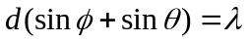, 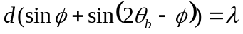
(2)狭缝：不工作时，狭缝开启宽度应位于最小。缝宽过宽时，实际分辨率下降；过小时，光强太小，因此要调到最佳宽度。
(3)光栅特性：
谱线半角宽度：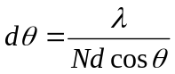
角色散率：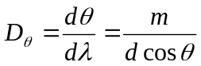
光谱分辨本领：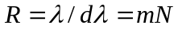 其中，N：光栅总线数；m:衍射级数
注：在实际实验中，由于象差、杂散光、噪音影响，光源谱线增宽，半角宽度远大于理论值，则光谱分辨本领远小于理论值。
3、接收系统（光电倍增管）
四、实验内容：
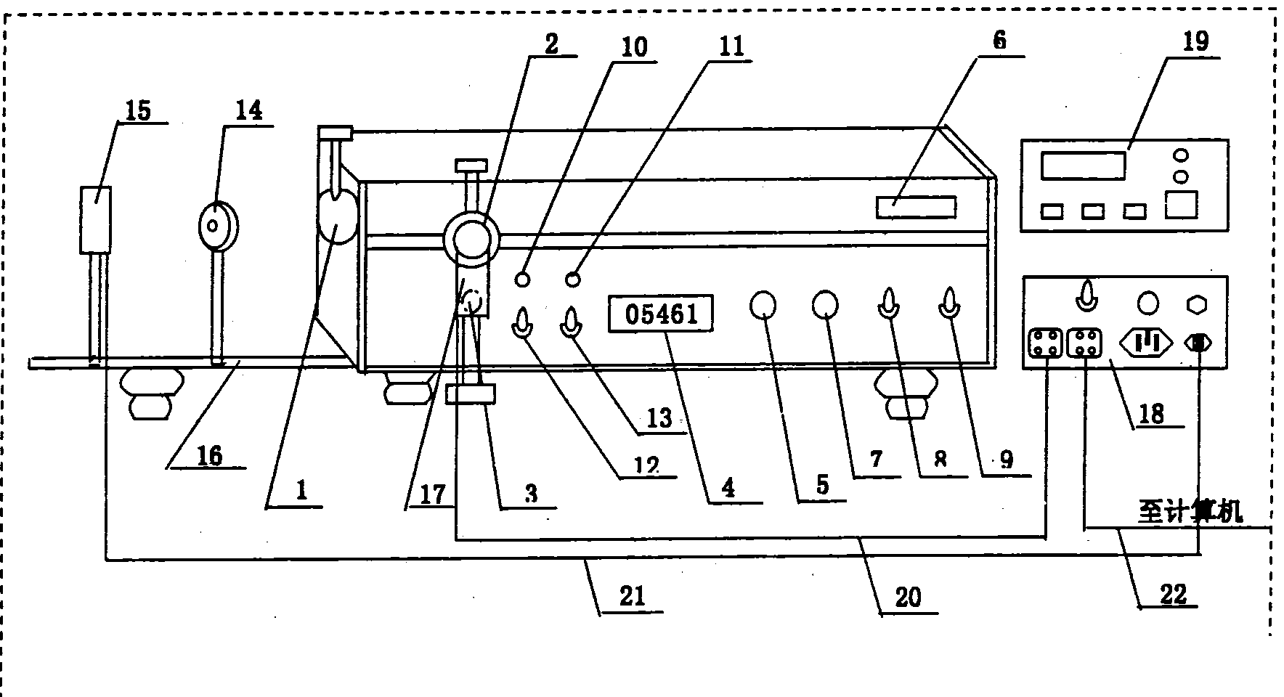
1、图7 为单色仪的主机的外观结构图，首先熟悉仪器的使用，学会利用测光仪和计算机测量光谱的方法。
图 7 单色仪外观图
（1）入射狭缝 （2）出射狭缝 （3）出射狭缝前后调节螺钉 （4）波长显示器 （5）手动扫描旋钮 （6）仪器铭牌 （7）扫描速度旋钮 （8）扫描方向开关 （9）扫描启停开关 （10）电源指示灯 （11）报警灯 （12）电源开关 （13）本机/计算机转换开关 （14）前透镜 （15）钨灯 （16）导轨 （17）光电倍增管 （18）测光仪后面板 （19）测光仪前面板 （20）光电头电缆 （21）钨灯电缆 （22）计算机电缆

2、利用主机上的波长显示器和测光仪上的数字显示测量滤波片的透过率。
3、测量钠灯或汞灯的光谱，并根据钠或汞的分立光谱线的测量计算出单色仪的实际分辨本领。
4、在测量的时候要注意照明光路的调整、入射狭缝宽度和出射狭缝宽度问题。
五、实验数据及分析：
1、钨灯测量
（1）原始数据（不加滤光片）：
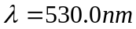 光强为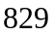
波长（nm） | 光强 | 波长（nm） | 光强
400.0 | 396 | 580.2 | 799
410.0 | 472 | 590.1 | 781
420.3 | 536 | 600.1 | 754
430.7 | 602 | 610.0 | 721
440.2 | 648 | 620.0 | 678
450.1 | 688 | 630.0 | 633
460.2 | 726 | 640.1 | 587
470.0 | 753 | 650.1 | 543
480.2 | 779 | 660.2 | 494
490.3 | 791 | 670.1 | 450
500.1 | 802 | 680.5 | 402
510.1 | 807 | 690.1 | 362
520.2 | 813 | 700.2 | 320
530.2 | 813 | 710.0 | 281
540.2 | 804 | 720.3 | 242
550.2 | 799 | 730.0 | 205
560.2 | 800 | 740.1 | 175
570.1 | 805 | 750.2 | 145
（2）作光强-波长图如下：
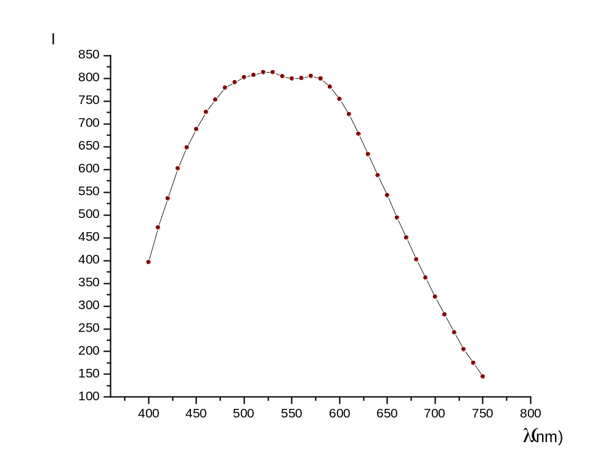
（3）原始数据（加滤光片）：
波长（nm） | 光强 | 波长（nm） | 光强
750.2 | 117 | 570.5 | 778
740.6 | 143 | 560.4 | 763
730.4 | 177 | 550.4 | 754
720.1 | 215 | 540.5 | 744
710.7 | 250 | 530.8 | 696
700.7 | 292 | 520.5 | 482
690.7 | 335 | 510.3 | 92
680.7 | 380 | 500.5 | 12
670.8 | 426 | 490.4 | 3
660.8 | 475 | 480.3 | 2
650.8 | 520 | 470.5 | 0
640.8 | 566 | 460.4 | 0
630.7 | 616 | 450.0 | 0
620.6 | 658 | 440.0 | 0
610.7 | 698 | 430.0 | 0
600.6 | 735 | 420.0 | 0
590.6 | 759 | 410.0 | 0
580.7 | 776 | 400.0 | 0
（4）作光强-波长图如下：
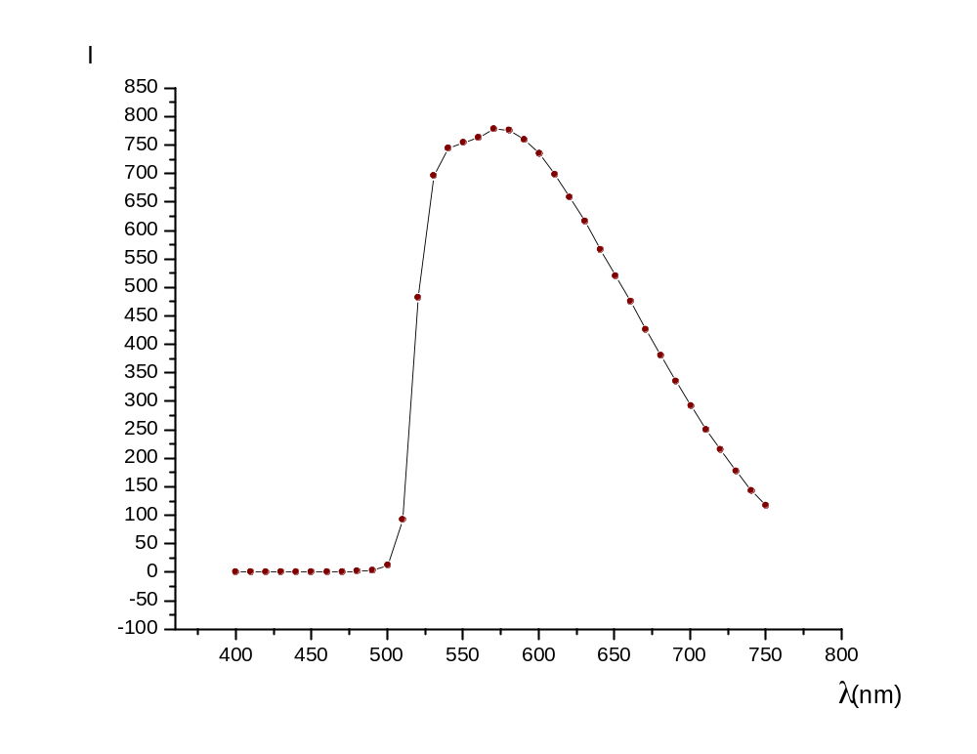（5）简要分析：
加了滤光片之后光强减小，在波长较小段（约500nm以下），光强几乎为零，先随波长增大而增大，在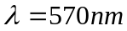处达到峰值后随波长减小而减小，变化规律与不加滤光片时大致相同。
2、LED灯测量
（1）原始数据：
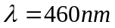 光强为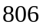
波长（nm） | 光强 | 波长（nm） | 光强
400.0 | 0 | 480.7 | 281
405.2 | 0 | 485.3 | 194
410.1 | 0 | 490.4 | 124
415.2 | 0 | 495.3 | 78
420.2 | 2 | 500.0 | 49
425.2 | 14 | 505.2 | 31
430.1 | 33 | 510.2 | 17
435.5 | 79 | 515.2 | 12
440.8 | 170 | 520.3 | 4
445.2 | 281 | 525.1 | 0
450.0 | 442 | 530.4 | 0
455.1 | 645 | 535.0 | 0
460.2 | 803 | 540.0 | 0
465.2 | 796 | 545.0 | 0
470.7 | 596 | 550.0 | 0
475.2 | 426
（2）作光强-波长图如下：
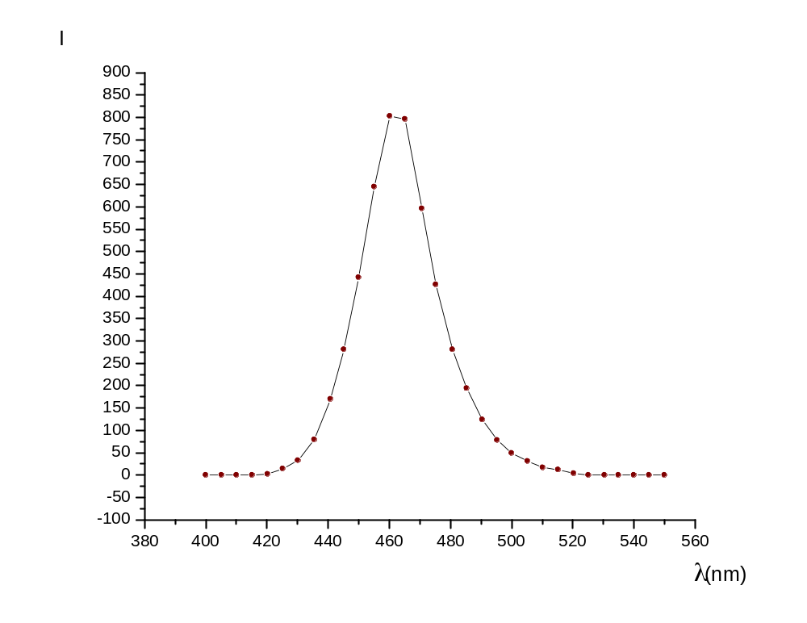
- 作I-E图（3张）
由公式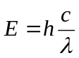将数据处理
（1）钨灯（不加滤光片）：
波长(nm) | E(eV) | I | 波长(nm) | E(eV) | I
400.0 | 3.1038 | 396 | 580.2 | 2.1398 | 799
410.0 | 3.0281 | 472 | 590.1 | 2.1039 | 781
420.3 | 2.9539 | 536 | 600.1 | 2.0689 | 754
430.7 | 2.8826 | 602 | 610.0 | 2.0353 | 721
440.2 | 2.8204 | 648 | 620.0 | 2.0024 | 678
450.1 | 2.7583 | 688 | 630.0 | 1.9707 | 633
460.2 | 2.6978 | 726 | 640.1 | 1.9396 | 587
470.0 | 2.6415 | 753 | 650.1 | 1.9097 | 543
480.2 | 2.5854 | 779 | 660.2 | 1.8805 | 494
490.3 | 2.5322 | 791 | 670.1 | 1.8527 | 450
500.1 | 2.4825 | 802 | 680.5 | 1.8244 | 402
510.1 | 2.4339 | 807 | 690.1 | 1.7990 | 362
520.2 | 2.3866 | 813 | 700.2 | 1.7731 | 320
530.2 | 2.3416 | 813 | 710.0 | 1.7486 | 281
540.2 | 2.2983 | 804 | 720.3 | 1.7236 | 242
550.2 | 2.2565 | 799 | 730.0 | 1.7007 | 205
560.2 | 2.2162 | 800 | 740.1 | 1.6775 | 175
570.1 | 2.1777 | 805 | 750.2 | 1.6549 | 145
（2）作光强-能量图如下：
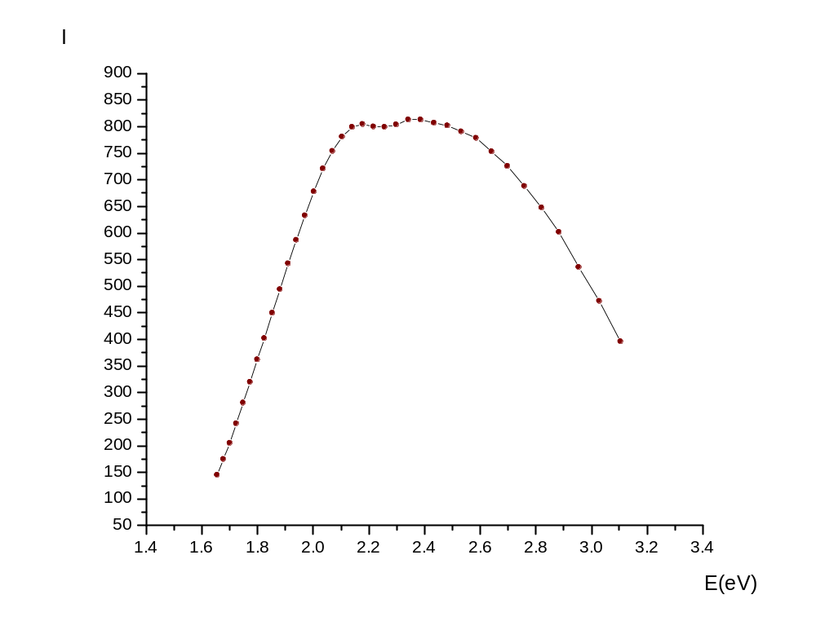
（3）钨灯（加滤光片）：
波长(nm) | E(eV) | I | 波长(nm) | E(eV) | I
750.2 | 1.6549 | 117 | 570.5 | 2.1762 | 778
740.6 | 1.6764 | 143 | 560.4 | 2.2154 | 763
730.4 | 1.6998 | 177 | 550.4 | 2.2557 | 754
720.1 | 1.7241 | 215 | 540.5 | 2.2970 | 744
710.7 | 1.7469 | 250 | 530.8 | 2.3390 | 696
700.7 | 1.7718 | 292 | 520.5 | 2.3852 | 482
690.7 | 1.7975 | 335 | 510.3 | 2.4329 | 92
680.7 | 1.8239 | 380 | 500.5 | 2.4806 | 12
670.8 | 1.8508 | 426 | 490.4 | 2.5316 | 3
660.8 | 1.8788 | 475 | 480.3 | 2.5849 | 2
650.8 | 1.9077 | 520 | 470.5 | 2.6387 | 0
640.8 | 1.9375 | 566 | 460.4 | 2.6966 | 0
630.7 | 1.9685 | 616 | 450.0 | 2.7589 | 0
620.6 | 2.0005 | 658 | 440.0 | 2.8216 | 0
610.7 | 2.0329 | 698 | 430.0 | 2.8873 | 0
600.6 | 2.0671 | 735 | 420.0 | 2.9560 | 0
590.6 | 2.1021 | 759 | 410.0 | 3.0281 | 0
580.7 | 2.1380 | 776 | 400.0 | 3.1038 | 0
（4）作光强-能量图如下：
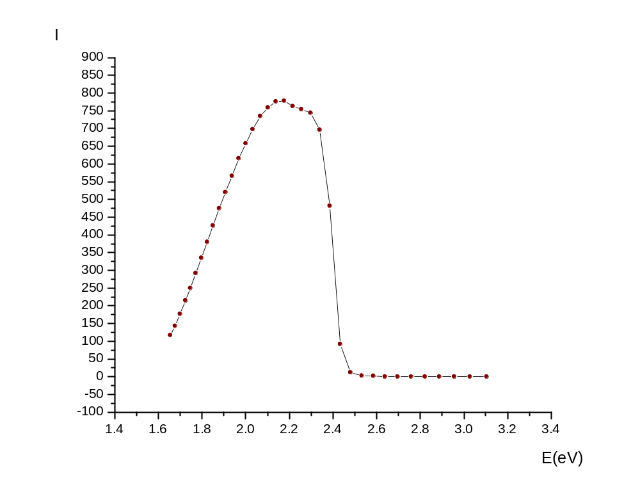
（5）LED灯：
波长(nm) | E(eV) | I | 波长(nm) | E(eV) | I
400.0 | 3.1038 | 0 | 480.7 | 2.5827 | 281
405.2 | 3.0640 | 0 | 485.3 | 2.5582 | 194
410.1 | 3.0274 | 0 | 490.4 | 2.5316 | 124
415.2 | 2.9902 | 0 | 495.3 | 2.5066 | 78
420.2 | 2.9546 | 2 | 500.0 | 2.4830 | 49
425.2 | 2.9198 | 14 | 505.2 | 2.4575 | 31
430.1 | 2.8866 | 33 | 510.2 | 2.4334 | 17
435.5 | 2.8508 | 79 | 515.2 | 2.4098 | 12
440.8 | 2.8165 | 170 | 520.3 | 2.3862 | 4
445.2 | 2.7887 | 281 | 525.1 | 2.3643 | 0
450.0 | 2.7589 | 442 | 530.4 | 2.3407 | 0
455.1 | 2.7280 | 645 | 535.0 | 2.3206 | 0
460.2 | 2.6978 | 803 | 540.0 | 2.2991 | 0
465.2 | 2.6688 | 796 | 545.0 | 2.2780 | 0
470.7 | 2.6376 | 596 | 550.0 | 2.2573 | 0
475.2 | 2.6126 | 426
（6）作光强-能量图如下：
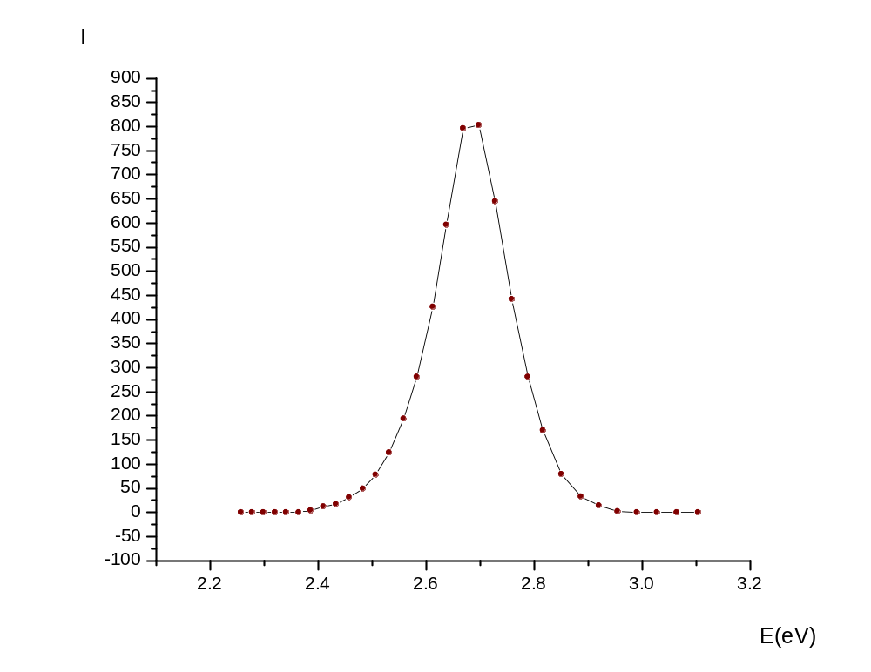
4、Hg灯测量
（1）原始数据：
 | 峰值(nm) | 半峰宽(nm)
第一个峰 | 575.7950 | 0.4400
第二个峰 | 578.0024 | 0.3744
（2）数据处理：
由以上数据得：
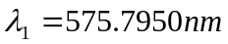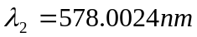
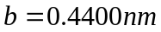
故
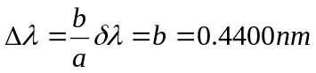
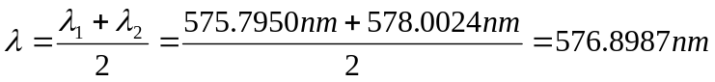
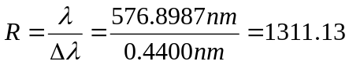
理论值：
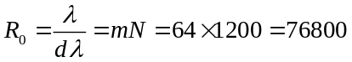
（3）简要分析：
比较测量值和理论值，不难看出测量值远远小于理论值。分析原因可能是由于光学系统的象差和调整误差，杂散光和噪声的影响，加上光源的谱线由于各种效应而发生增宽，所以实际的谱线半角宽度远远大于理论值。注：经老师验证，本组实验仪器存在问题，多次测量仍有很大偏差，特此说明。
六、误差分析：
1、测量仪器在正常使用过程中测量环境和仪器性能随机涨落的影响。
2、光学系统的象差和调整存在误差。
3、杂散光和噪声的影响。
4、仪器本身存在故障。
七、注意事项：
1、Hg灯使用前应预热。
2、实验过程中不能压试验台，不然会给实验带来很大误差。
3、注意杂光等影响给实验带来的误差。
八、思考题：
1. 说明钨灯、钠灯、汞灯光谱的区别和道理。
答： 钨灯光谱是连续的，钠灯、汞灯的光谱是分立的。原因：钨灯发光的原理来源于热辐射，因而谱线连续的。钠灯及汞灯是原子内部电子能级跃迁产生的，而能级是分立的值，固产生的光谱是分立的。
2. 为什么狭缝具有最佳宽度？如何求出狭缝的最佳宽度？
答： 狭缝是单色仪的关键部件，它的宽度范围是0—3mm，每格为0.005mm
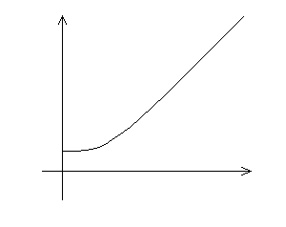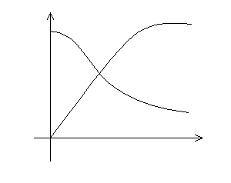
W₀
a/an
图2 狭缝宽度与光谱宽度的关系曲线
a/an
图3 狭缝宽度与光谱分辨率及光谱强度的关系曲线
R
I
1
2
1
设照明狭缝的光是完全非相干的（即每一点为独立的点光源），首先设狭缝为无限细，由衍射理论和实验可知谱线的半宽度约为：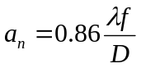，这里λ为光的波长，f为离轴抛物镜的焦距，D时由光栅和抛物镜的口径限制的光束的直径，当狭缝a逐渐变宽时谱线宽度的变化如图2所示，图3 为狭缝宽度与光谱的分辨率R和光谱线的强度I的变化。
由图3可见缝宽过大时实际分辨率下降，缝宽过小时出射狭缝上得到光强太小，取a=an最好。
本实验中：最佳狭缝宽度
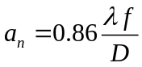=0.86×500 ×579.06/64 nm=3.891μm
=0.86×500 ×576.96/64 nm=3.876μm
3. 单色仪的理论分辨本领如何计算？实际分辨本领如何测量和计算？
答：理论分辨本领：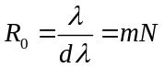 （m-干涉级次 N-光栅总线条数）
实际分辨本领：如下图

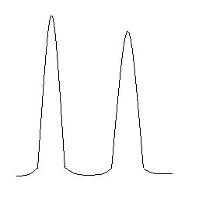
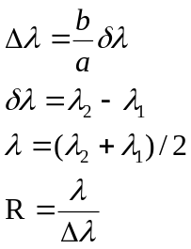
a
b

方法：利用计算机上的“单色仪”应用程序，先设定好当前位置和积分时间，然后利用分段扫描F3测出a和b，估计出λ1和λ2的值。再利用归峰扫描F5测出精确的λ1和λ2的值。
九、实验讨论：
1、出现问题：
（1）开始调整光源位置时发现光强变化极不稳定，需要缓慢调整，利用光源底部的锁很有效果。
（2）在做最后Hg灯的实验时发现几次测量都存在很大偏差，后来在老师的指点下证实是仪器本身存在故障。
返回首页

